1. **db.product.find()**

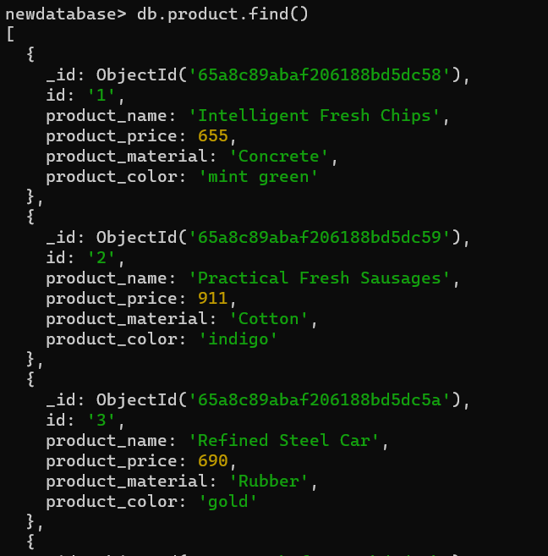

1. **db.product.find({product_price :{ $gte : 400, $lte : 800}})**

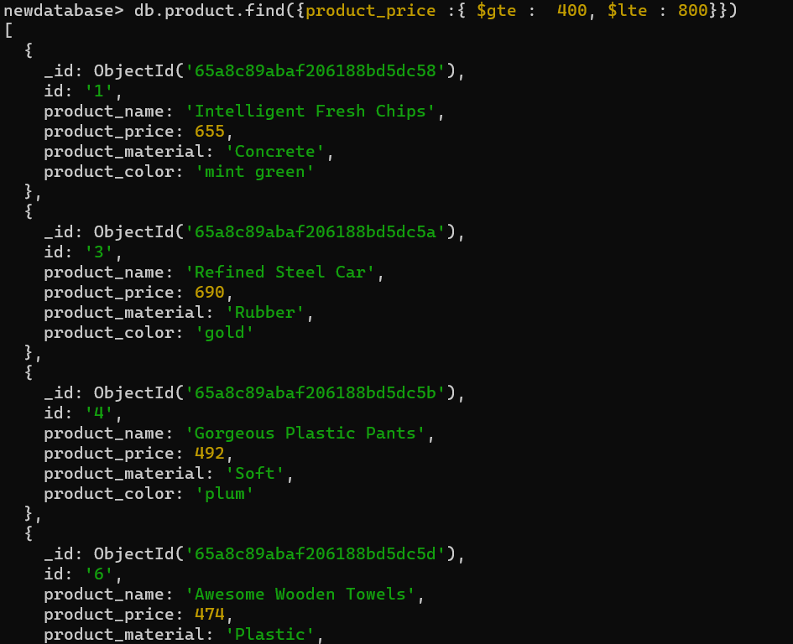

1. **db.product.find( { product_price : { $not: { $gte : 400, $lte : 600} } } )**

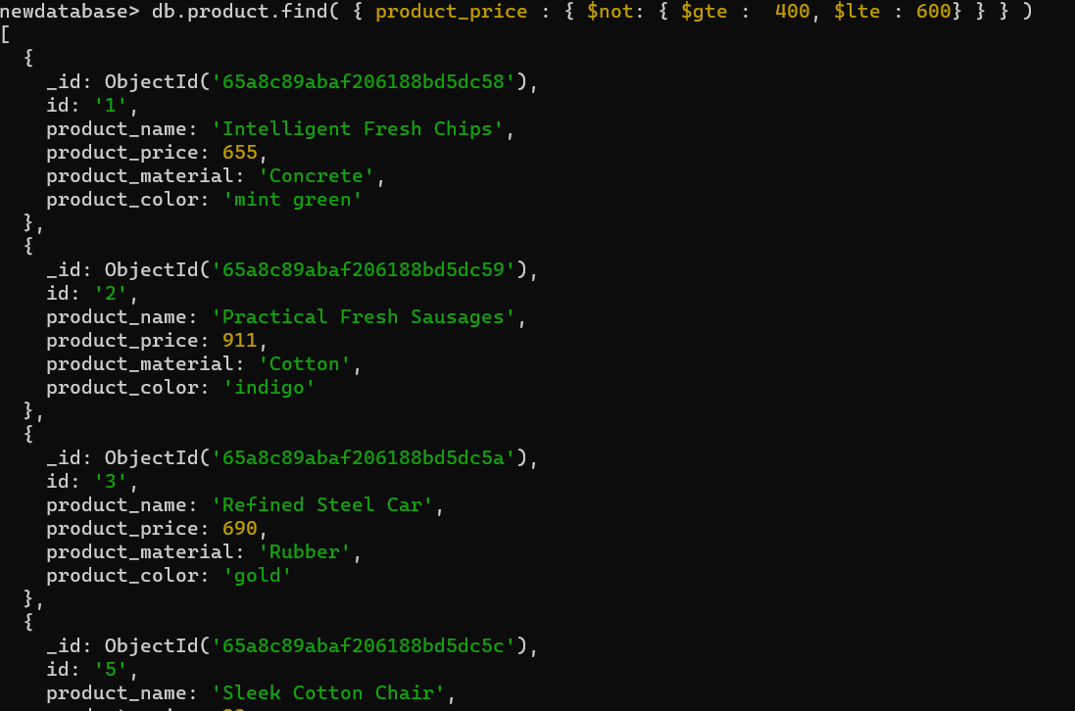

1. **db.product.find({product_price :{ $gt : 500}}).limit(4)**

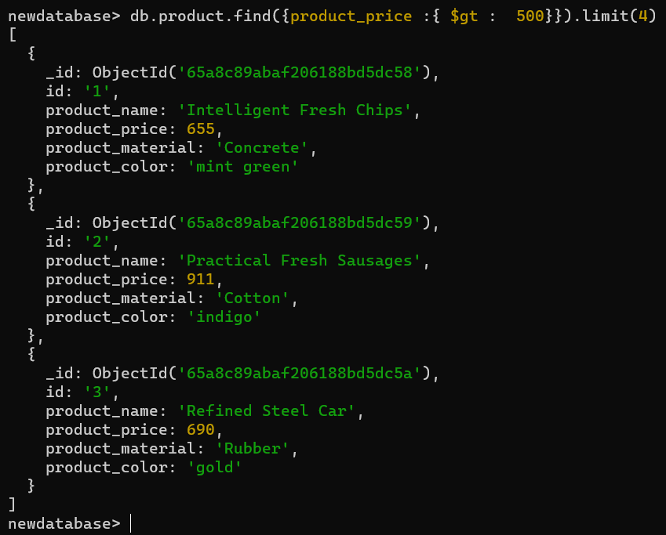

1. **db.product.find({}, { product_name: 1,product_material: 1})**

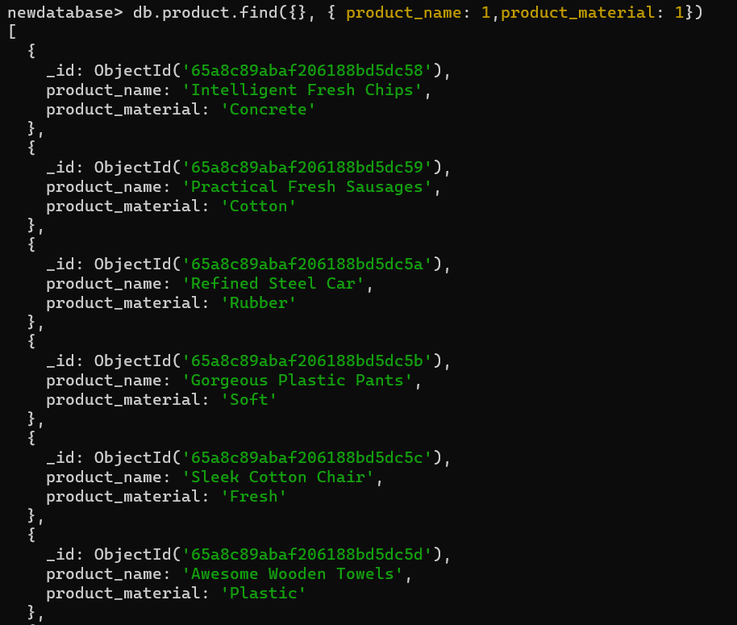

1. **db.product.find({id: "10"})**

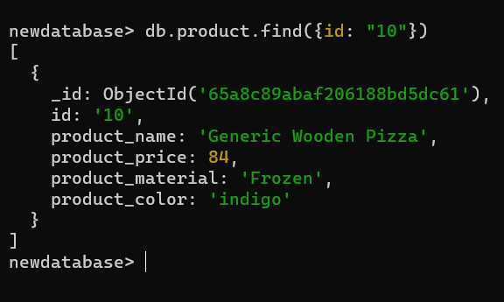

1. **db.product.find({}, { product_name: 1,product_material: 1,_id:0})**

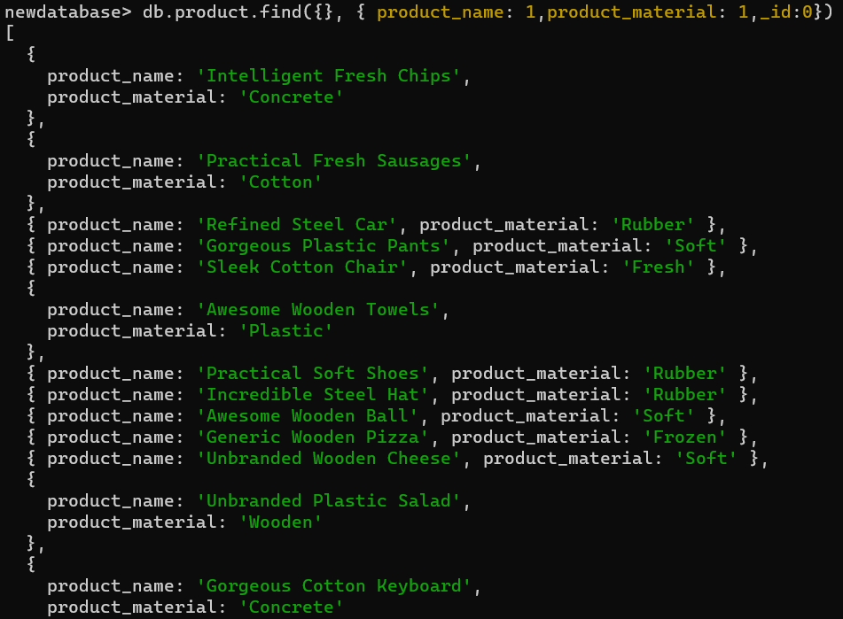

1. **db.product.find({product_material: "Soft"})**

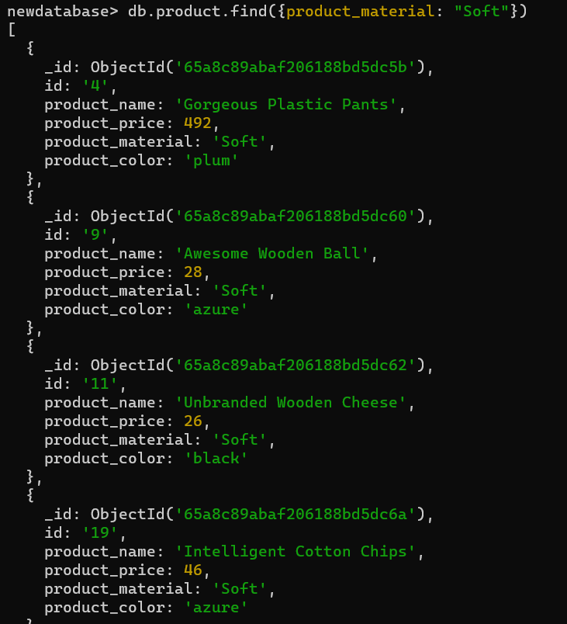

1. **db.product.find({product_color:"indigo",product_price:492})**

